**Api con laravel y mysql**

**Archivo .env**

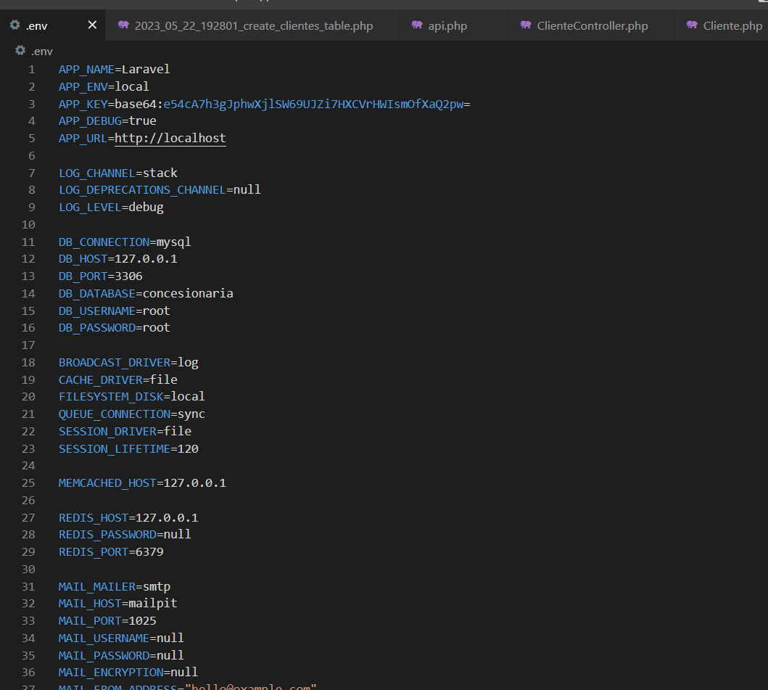

**Archivo api.php (routes->api.php)**

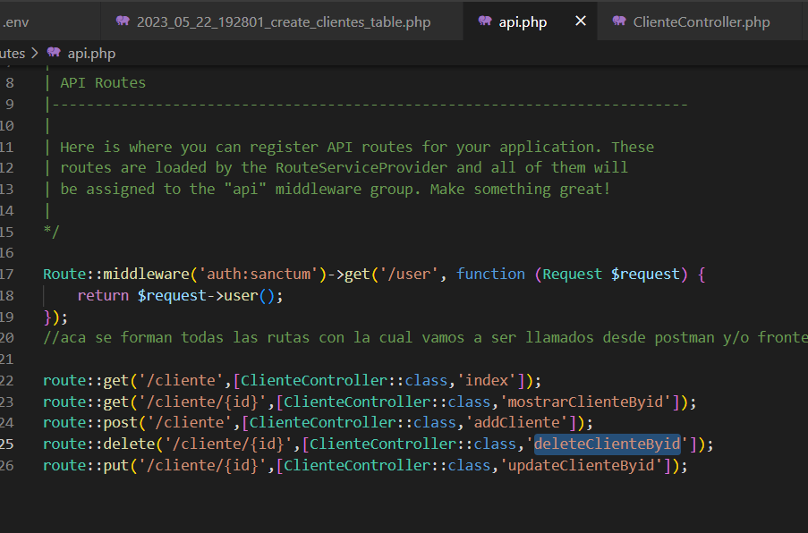

Archivo controller (http->Controllers->ClienteController)

